Medieninformation

Joseph Lorenz liest “Verdi”
Roman der Oper von Franz Werfel

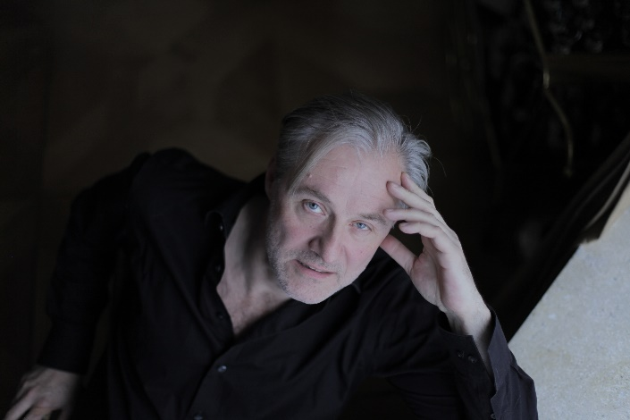
Seit bald einem Jahrzehnt befindet sich Giuseppe Verdi in einer Schaffenskrise, hat keine große Oper mehr herausgebracht. Im Winter 1883 fährt der 70-jährige inzwischen verunsicherte und depressive Maestro nach Venedig, hoffend, dass dort der gewünschte Fortschritt in der Arbeit eintritt. Zur selben Zeit befindet sich Verdis künstlerischer Antipode, der ebenfalls 70-jährige, allerdings sehr selbstbewusste und sehr erfolgreiche Richard Wagner in Venedig. Der Vergleich zwischen seinen eigenen, lang zurückliegenden Erfolgen und Wagners neuartigen Opern wird Verdi zur Obsession. Im Laufe der Erzählung steigert sich Verdis künstlerischer Zweifel an sich selbst ins Unermessliche, er ist sicher: nur ein Besuch bei Richard Wagner kann dem demütigenden Gespenst der künstlerischen Impotenz ein Ende bereiten. In phantastischen Sprach-Bildern entwirft Franz Werfel nicht nur Venedig vor dem Auge des Hörers, sondern macht vor allem die Qual des Künstlers und seines Anspruches an sich selbst nachvollziehbar; einer Qual, die durch eine überraschende Wendung schließlich doch in einer neuen Oper Verdi's ihre Ende findet.
Joseph Lorenz, bekannt aus Theater und Fernsehen, liest an diesem Abend aus Werfels Roman, der am 4. April 1924 als erstes Werk in dem von Paul Zsolnay gegründeten Paul Zsolnay Verlag erschienen ist und mit seinen in kürzester Zeit verkauften 60.000 Exemplaren den Grundstein des Verlages bildete.

Termin: 25.11.2023 und 13.4.2024
Beginn: 19:30 Uhr
Preise: Euro 28,-/24,-/20,-/16,-

Kartenvorverkauf: 1040 Wien, Argentinierstraße 37
von Montag bis Samstag von 13.00 bis 18.00 Uhr
Karten Hotline: 01/501 65/13306
www.akzent.at
Pressefotos in 300dpi und –texte für Ihre Ankündigung stehen auf unserer Website www.akzent.at in unserem Pressebereich zur Verfügung.

Joseph Lorenz wurde in Wien geboren und besuchte die Hochschule für Musik und darstellende Kunst "Mozarteum" in Salzburg, die er mit Diplom abschloss.
Sein erstes Engagement führte ihn im Jänner 82 ans Hessische Staatstheater in Kassel, doch bald engagierte der Generalintendant der Staatlichen Schauspielbühnen Prof. Boy Gobert Lorenz ans Schillertheater, wo er insgesamt sieben Jahre, auch unter der Intendanz von Heribert Sasse, blieb.
Von der Spree wechselte Lorenz im Jahr 1989 an den Rhein an das Schauspielhaus Düsseldorf, welches ihn mit herausragenden Rollen für zwei Jahre binden konnte.
Ab 1991 finden wir Lorenz in der Schweiz wieder. Zunächst, für eine Spielzeit, am Schauspielhaus Zürich, dann auf der Schweizer Seite des Rheins am Theater Basel und später wieder in Zürich, diesmal am renommierten Theater am Neumarkt.
In den Jahren 1993 bis 95 pendelt Lorenz zwischen den Kammerspielen in Hamburg, dem Staatstheater in Stuttgart und Zürich.
1995 gelang es Claus Peymann Joseph Lorenz ans Burgtheater nach Wien zu holen.
Insgesamt neun Jahre war Lorenz fest im Ensemble des Burgtheaters, welches er im Jahre 2004 verließ.
Seit damals seit arbeitet Joseph Lorenz als freiberuflicher Schauspieler, mehrmals am Theater in der Josefstadt, am Niederösterreichischen Landestheater St. Pölten, am Stadttheater Klagenfurt und ist regelmäßig bei den Festspielen in Reichenau zu sehen - zuletzt dort 2017 als Baumeister Solness von Henrik Ibsens, den er auch inszeniert hat.
Neben seiner Bühnentätigkeit ist Joseph Lorenz auch immer wieder vor der Kamera tätig, bzw. immer wieder mit großen Lesungen, live, oder im Rundfunk zu hören; auch einige Hörbücher liegen auf.
2015 wurde Joseph Lorenz vom Bundespräsident der Berufstitel Kammerschauspieler verliehen, 2017 folgte das Große goldenen Ehrenzeichen für Verdienste um das Land Niederösterreich.

